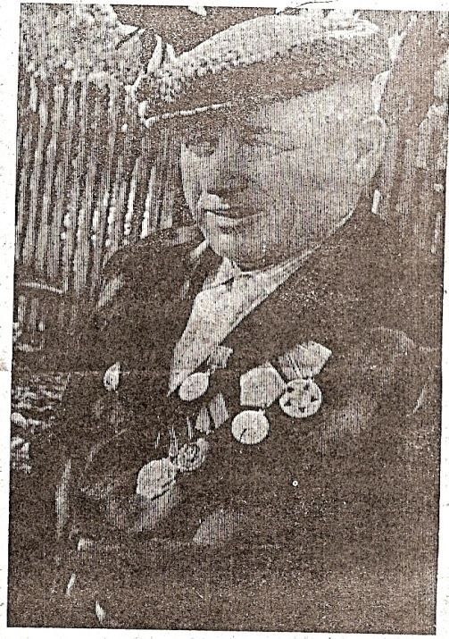
Своего прадедушку Ивана Васильевича Городнего я знаю только по фотографиям и рассказам бабушки и мамы. Его не стало, когда я еще и не родился. Но в нашей семье свято хранят память о моем прадедушке.
Он родился 1 мая 1919 года на Украине, в колхозе имени Тараса Шевченко, Любеческого района, Черниговской области.
В 1922 году началось «большое переселение», когда Советская Россия из голодной Украины переселяла людей на Урал. Ване было всего 4 года, когда он вместе со своими родителями, двумя братьями и двумя сестрами переехал на 22 (так он был назван по году переселения) участок в Челябинской области, Чесменского района. Вместе с семьей Городних сюда переехало около 50 украинских семей. Позже село было названо Климовка, но еще долгое время за ним сохранялось название «двадцать второе».
Когда Ване исполнилось лет 12, он все чаще и чаще стал бегать за отцом в поле. В колхозах начала появляться новая техника, первые прицепные комбайны. Сначала он только смотрел, как колхозники растили и убирали на целинных землях богатый урожай пшеницы. А потом стал помогать, то ключ подаст, то подержит что-нибудь, то прикрутит. А в 17 лет смышленому парнишке доверили сложную технику, и стал Ваня хлеборобом.
Одногодки один за другим уходили служить в Армию, а Ваню не брали, потому что он один остался у стареньких родителей, старшие братья и сестры уже жили отдельно со своими семьями.
Однажды в Климовку приехала к родственникам из Украины красивая девчина Нина, да и осталась здесь навсегда. Встретила своего Ваню. В конце 1940 года сыграли свадьбу, а уже в мае 1941 года Ваню призвали на службу в Красную Армию. Ведь теперь его родители были не одни, с ними осталась Нина.
«Отслужу действительную и вернусь к своей семье. Сяду вновь на комбайн и опять буду убирать хлеба», - думал Иван. Но в жизни не всегда получается так, как задумаешь. Через месяц началась Велика Отечественная война. Стрелковый полк, где служил Иван, почти с первых дней вступил в схватку с фашистскими захватчиками. Тяжелые оборонительные бои под палящим летним солнцем, горечь отступления, окружения, прорыв – все испытал молодой красноармеец.
3 августа 1941 года вышли к Могилеву. В это время здесь развернулись напряженные бои. Фашистам не удалось с хода захватить город. Они были остановлены на его подступах. Но и с внешнего кольца не так-то легко было пробиться к своим.
Стрелковый полк пошел на прорыв. С винтовкой наперевес в первых рядах атакующих бежал и красноармеец Иван Городний.
Немцы открыли ураганный огонь из орудий, минометов. Беспрерывно строчили пулеметы и автоматы.
Резкий удар в ногу. Иван по инерции сделал еще несколько шагов и упал. «Ранен!» - обожгло сознание. А мимо все еще бежали бойцы.
Атака захлебнулась. Прорваться в этот раз так и не удалось. Назад к спасательному леску торопливо возвращались уцелевшие бойцы. Немцы не преследовали отступающих. Иван заполз в воронку, как смог перевязал раненую ногу. Потом на четвереньках пополз к опушке леса. Боль все усиливалась.
Пять суток полз солдат к своим. С каждым днем все короче становились его переходы. Давно уже кончилась вода во фляге. Нога почернела, боль переместилась под колено.
Показалась, наконец, деревушка. Ползти уже не было сил. Пробовал кричать – получался лишь хриплый шепот. Снял пилотку и стал махать, чтобы привлечь внимание людей.
Крестьяне из деревни заметили раненого. В этой деревне немцев не было, а в соседней стояла какая-то воинская часть. Туда и привезли они на подводе обессиленного бойца.
Осмотрев ногу, военврач покачал головой: «Поздно. Отвоевался солдат. Ногу придется ампутировать».
Очень трудно парню в 22 года расставаться с ногой. Сколько не просил – бесполезно. С гангреной шутки плохи. Начались скитания по госпиталям. Молодой организм быстро поборол недуг. Поздней осенью 1941 года вернулся Иван домой.
В колхозе еще убирали хлеба. Его манило к машинам, в поле. Все чаще и чаще выходил он на костылях за околицу. Смотрел на родные поля. А то брал в руки ключ, припадет на колено, поможет. И легче становилось на душе.
Зимой он помогал ремонтировать комбайны, а в 1943 году сел на машину, начал убирать. В деревне ведь остался стар да млад, а умелые механизаторские руки ой как нужны были в то лихое время.
В первую свою военную уборку Иван не отстал от других.
Первая победа над недугом окрылила его, вселила уверенность в своих силах. В 1951 году он своим комбайном намолотил свыше пяти тысяч центнеров зерна и 15.10.1951 года был награжден первым орденом – орденом Трудового Красного знамени. В 1957 году Иван Васильевич (тогда уже так называли молодого комбайнера) убрал 813 гектаров хлебов и 02.01.1957 года был награжден орденом Ленина. Тогда же односельчане выдвинули его кандидатом в депутаты районного Совета. Уже потом, 11.03.1985 года был Орден Отечественной войны I степени и 12 медалей, полученные в разные годы. Так Родина оценила трудовой подвиг ветерана Великой Отечественной войны!
А что же наша Нина? Дождалась ли она солдата? Помогала ли ему в его возвращении к новой жизни?
ДА!!! Все это время Нина, а потом уже Нина Михайловна была рядом со своим Ваней, Иваном Васильевичем! Вместе они построили новый большой дом. Вместе вырастили четверых детей: три дочери и сына. Вместе помогали растить внуков, которых у них было девять. А сейчас эти внуки растят 15 правнуков Ивана и Нины. Только очень жаль, что прадедушка и прабабушка увидели не всех своих правнуков, многие родились, когда их уже не стало.
Еще я хочу сказать о том, что моего прадеда по праву можно считать родоначальником одной из династий хлеборобов в Чесменском районе Челябинской области. Все дети прадедушки, а также мужья дочерей и жена сына так или иначе были связаны с сельским хозяйством, а все мужчины непосредственно растили хлеб. Внуки – мужчины, а их трое из девяти, сейчас трудятся на полях своего района. Один из них – мой дядя Алексей – фермер, занимается выращиванием пшеницы. И даже старшие правнуки уже знают цену хлебу, во время летних каникул мои братья Илья и Павел помогают взрослым в поле.
А прадеда моего и сейчас помнят в Чесменском районе. Этим летом в местной газете «Степные Зори» была опубликована заметка «Вспомним». Автор написал о моем прадеде так:
«Огоньки этих людей светят и сейчас. И долго-долго не потухнут, пока есть хлеб, есть поля, есть Россия, есть последователи и продолжатели дела Ивана Васильевича.
Если был бы жив герой этой заметки, то он бы только хмыкнул, сказав – написали, а что я такого сделал?».
Скорее всего я не буду хлеборобом, но я горжусь тем, что принадлежу этой замечательной династии.

Муниципальное образовательное учреждение
средняя общеобразовательная школа №78
Калининского района г.Челябинска

Герои Отечества – наши земляки

С О Ч И Н Е Н И Е

М О Й П Р А Д Е Д У Ш К А

Выполнил: ученик 5А класса школы № 78
Костореченко Иван

Научный руководитель: учитель школы № 78
Туранина Надежда Васильевна

Челябинск
2009

